Nombre del alumno: Rivas Muñoz, Ricardo
Título del procedimiento: Tarea 2. Localización del sitio para iniciar el acceso.

- Vista oclusal del modelo superior | - Vista oclusal del modelo inferior
DIENTES SUPERIORES
- Acercamiento de la cara oclusal de los molares superiores derechos | - Acercamiento de la cara oclusal de los premolares superiores derechos
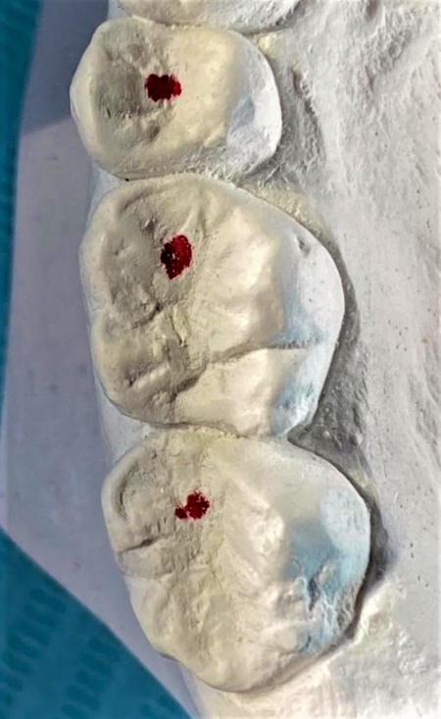
- Acercamiento de la cara incisal de los dientes anteriores (de canino a canino) superiores | - Acercamiento de la cara palatina de los dientes anteriores (de canino a canino) superiores
- Acercamiento de la cara oclusal de los premolares superiores izquierdos | - Acercamiento de la cara oclusal de los molares superiores izquierdos
DIENTES INFERIORES
- Acercamiento de la cara oclusal de los molares inferiores derechos | - Acercamiento de la cara oclusal de los premolares inferiores derechos
- Acercamiento de la cara incisal de los dientes anteriores (de canino a canino) inferiores | - Acercamiento de la cara palatina de los dientes anteriores (de canino a canino) inferiores
- Acercamiento de la cara oclusal de los premolares inferiores izquierdos | - Acercamiento de la cara oclusal de los molares inferiores izquierdos

